Opdracht 1 puntje 3:
Wij verwachten dat de mutatie voor 50% te zien is bij het sequencen. Zowel bij een dominante als een recessieve overerving, wij denken dit omdat de mutatie maar op 1 van de 2 allelen heeft plaats gevonden. Daarom zal 50% van de DNA fragmentjes de mutatie bevatten bij het sequencen.

Opdracht 2:
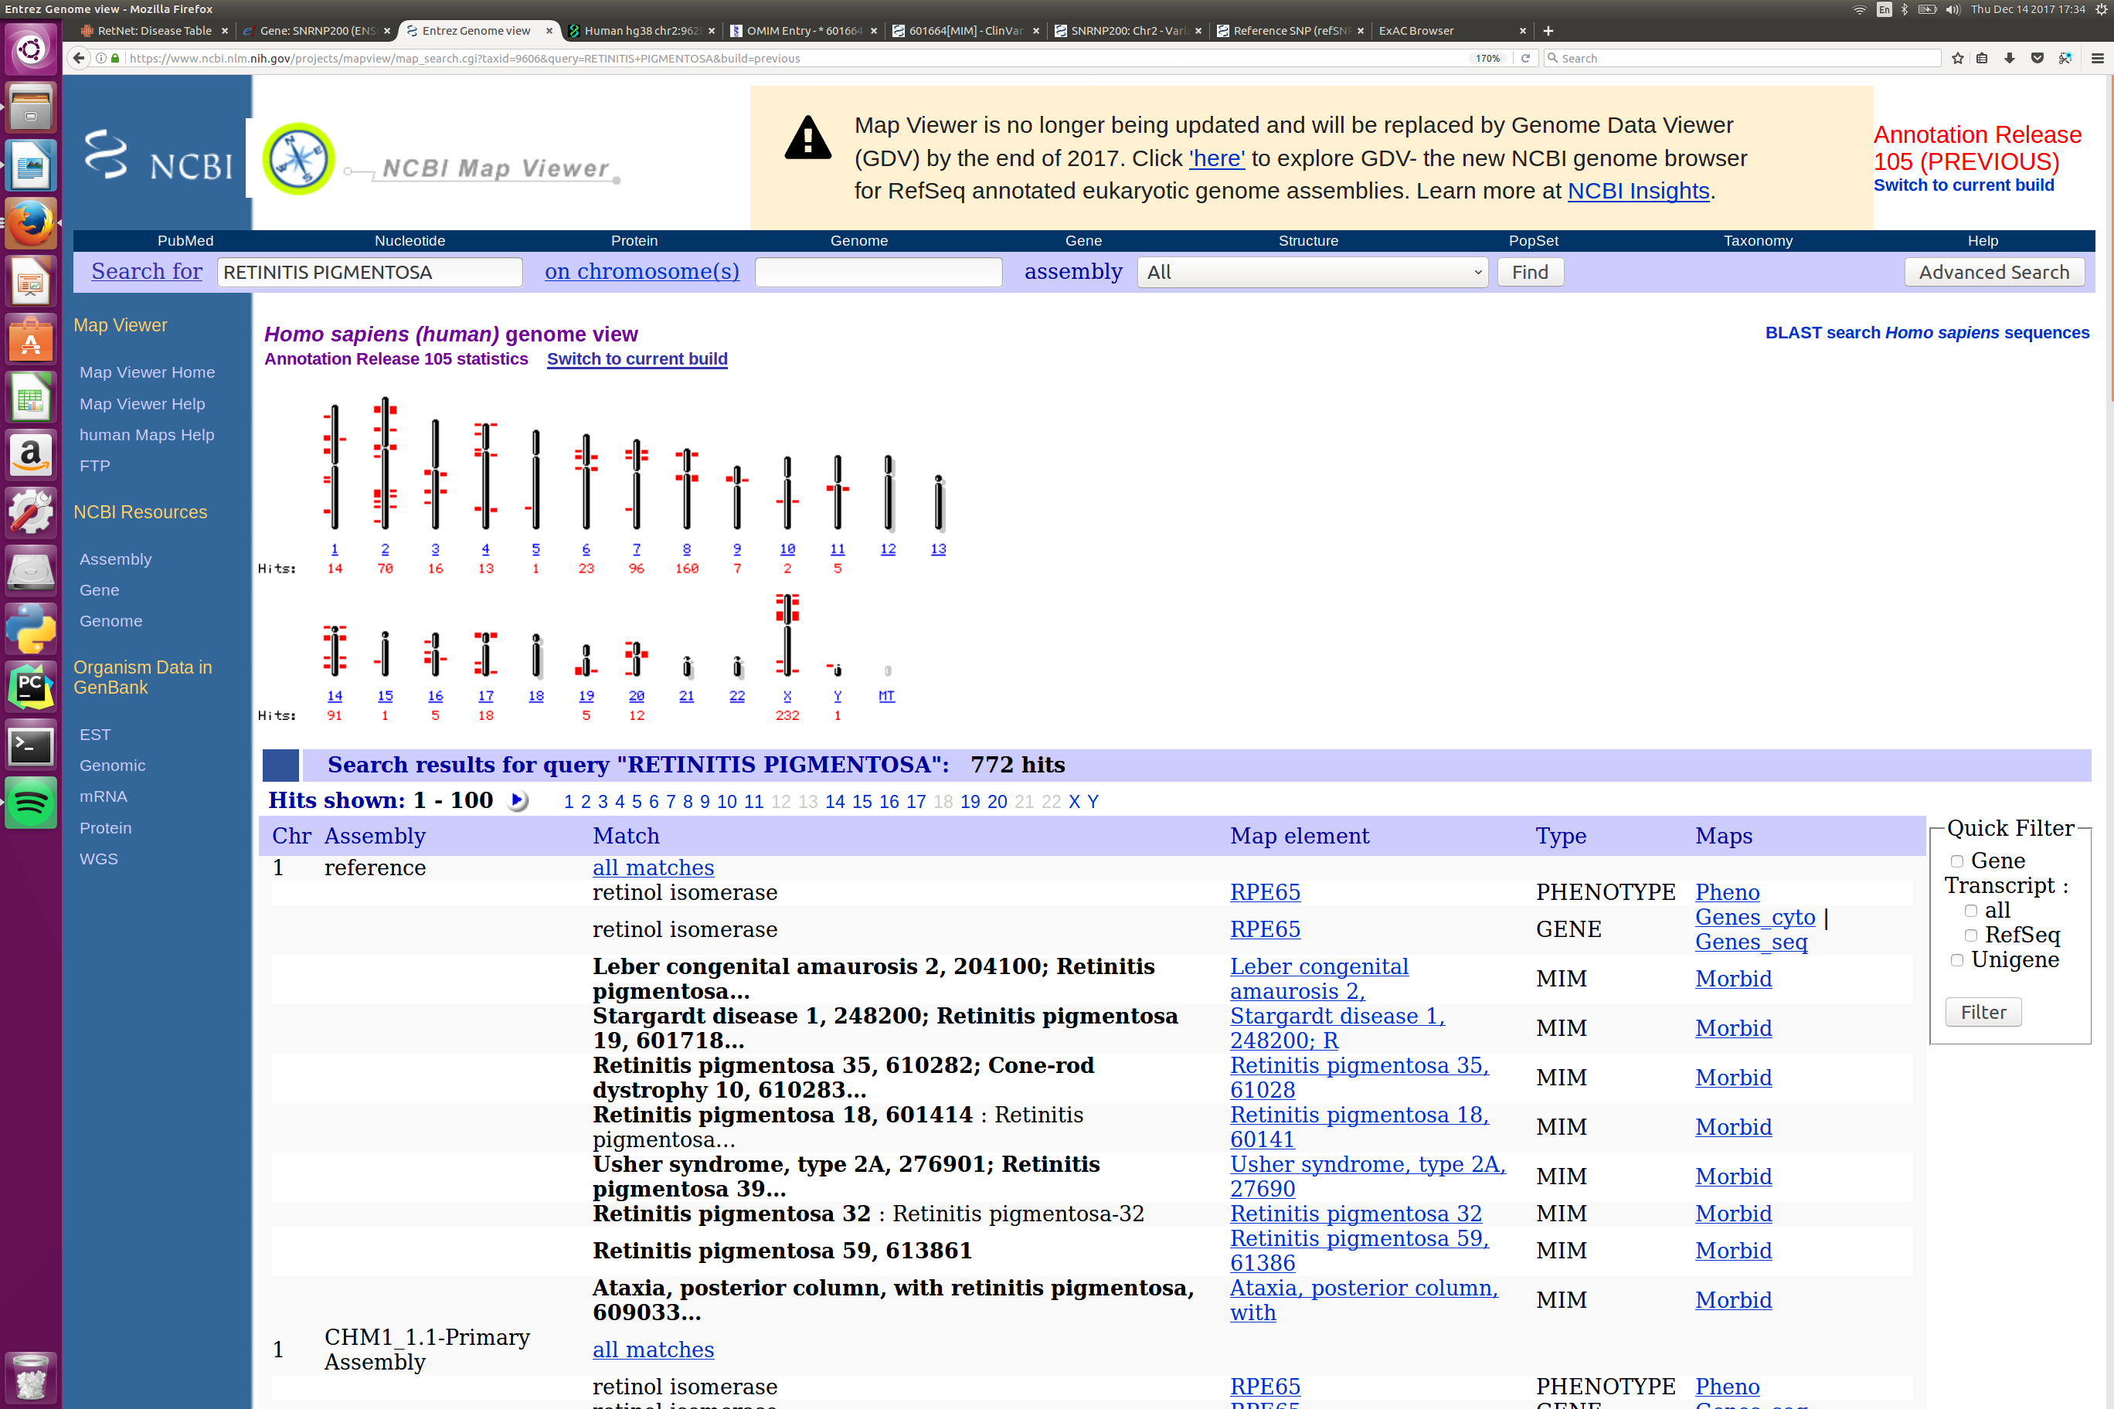
Visualiseer de bekende RP genen in een genome browser. Zoom in op je kandidaat gen.

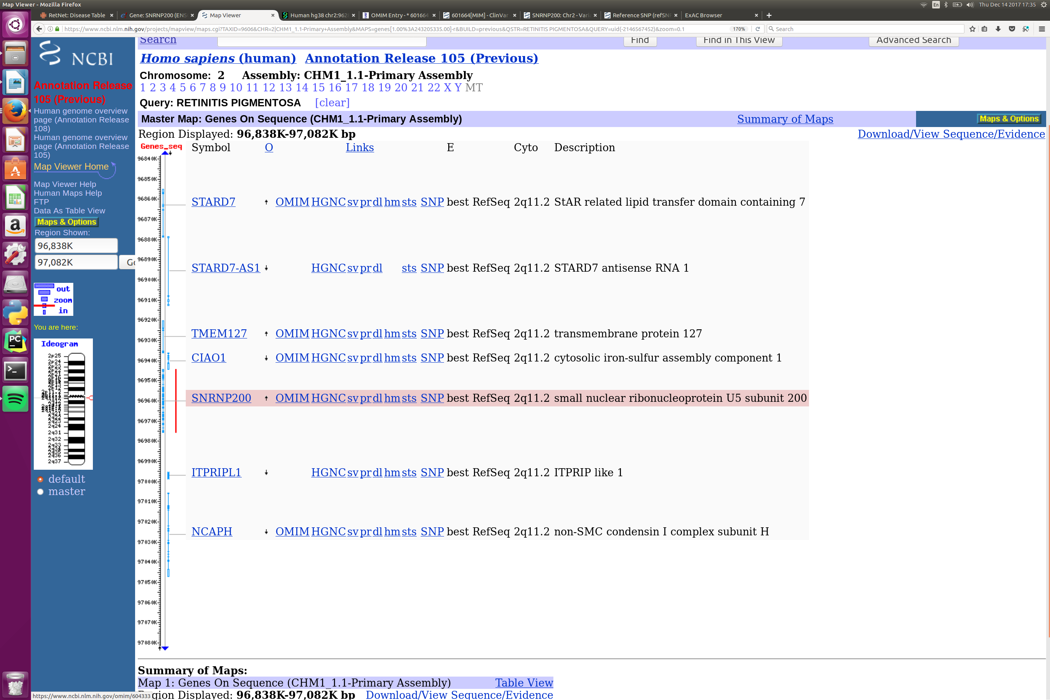
Zit er een verschil in de locatie van je kandiaatgen als je gebruik maakt van een andere genome assembly?
Jaa, de genome assambly tools geven niet dezelfde locatie, ookal liggen ze wel allemaal bij elkaar in de buurt.
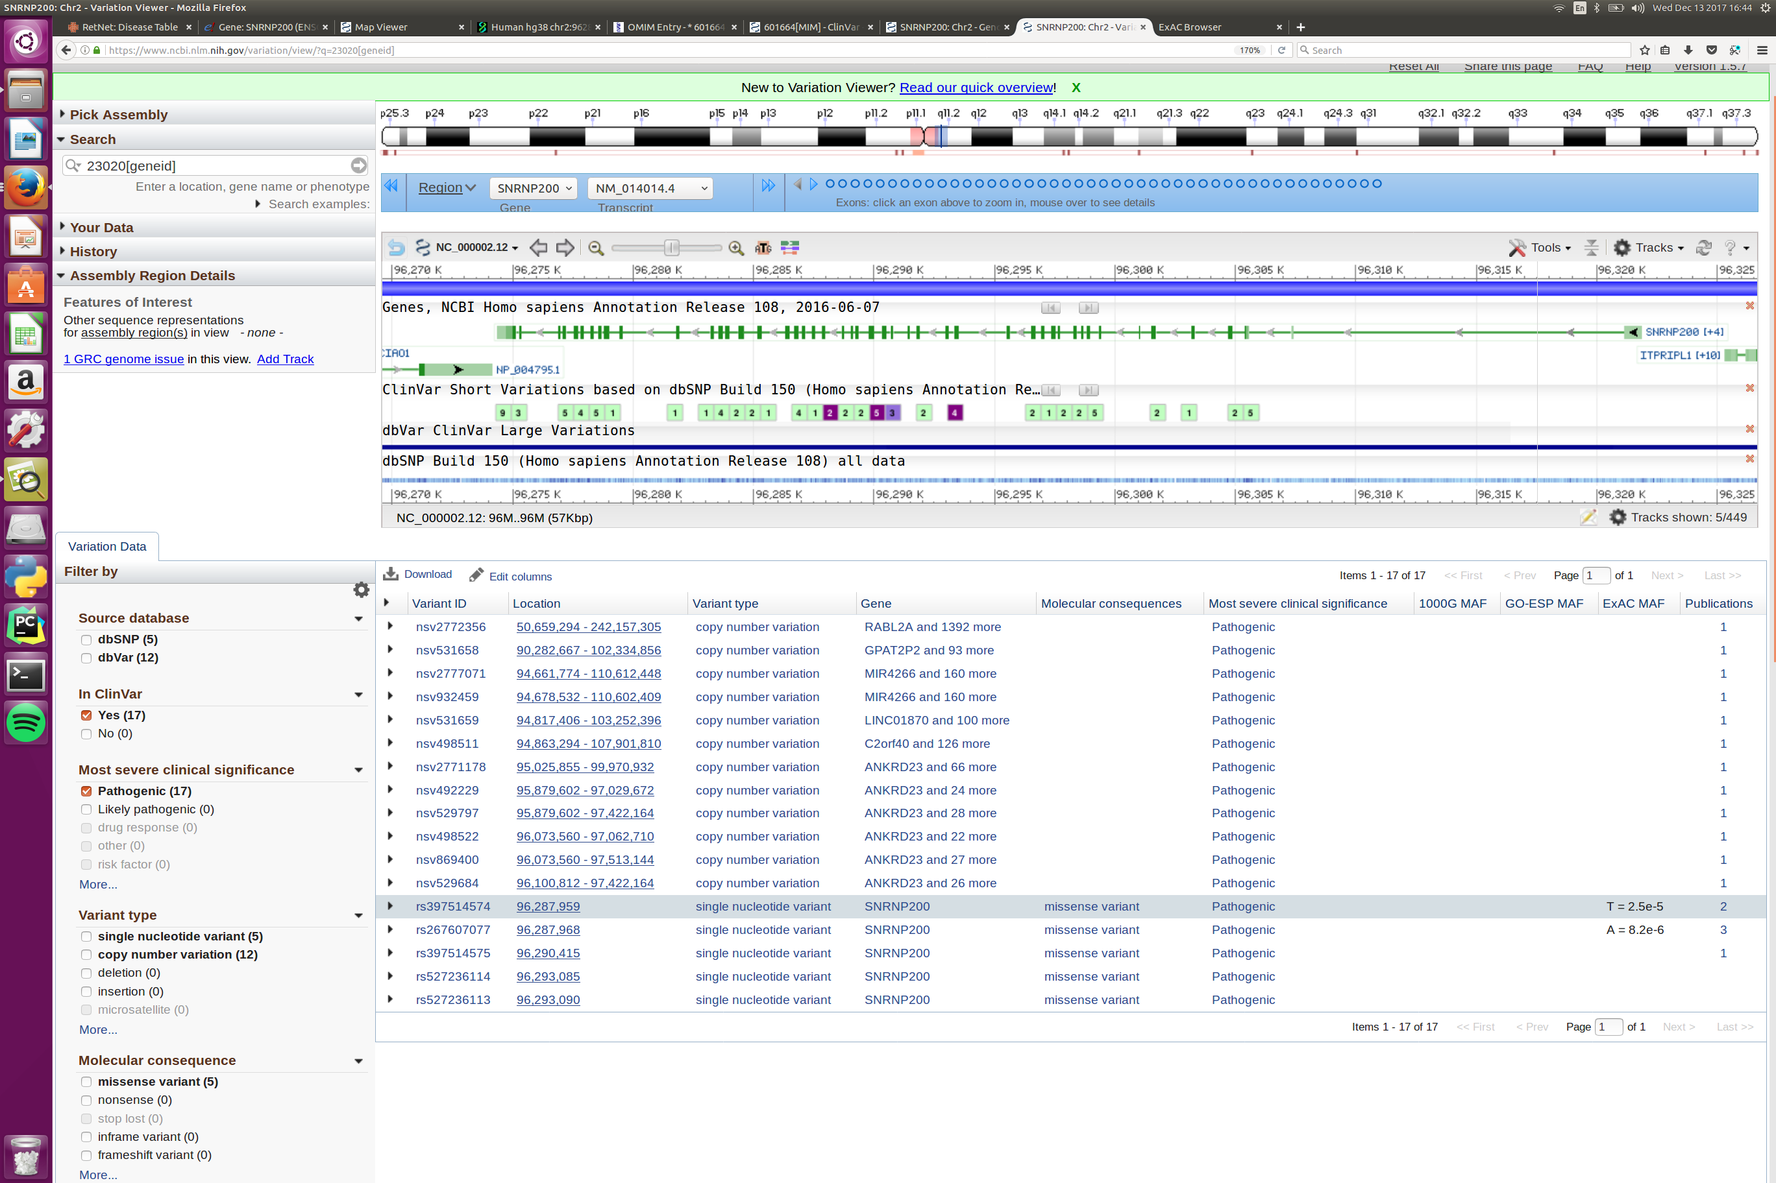
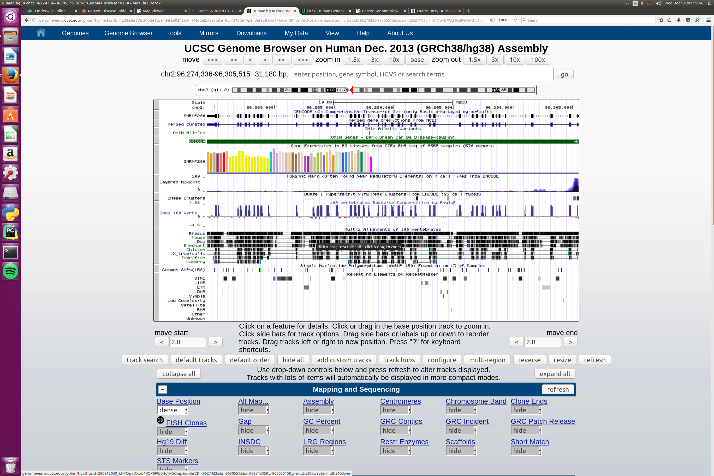
Waarom zijn er verschillende genome assemblies?
Een 2de genome assemblie kan worden gebruikt als een controle, om te kijken of de eerste genome assemblie een correct resultaat heeft gegeven.
Door de resultaten van verschillende genome assemblies te vergelijken kan er een betere conclusie getrokken worden dan wanneer er een conculsie getrokken wordt die afkomstig is uit het resultaat van 1 genome assemblies.

Opdracht 3:
- Wat doen deze tools?
  - SIFT, PolyPhen, Mutpred zijn tools die berekenen hoe groot de kans is dat een mutatie patholoog is.
  - Splice Sit finder, MaxEntScan, NNsplice zijn tools die kunnen voorspellen waar er na een mutatie een splice sile aanwezig is.
- Waarom is het nodig om deze tools te gebruiken denk je?
  - Deze tools zijn handig omdat ze je kunnen helpen in het filteren van je mutaties. Want door SIFT, PolyPhen en Mutpred te gebruiken kan je bijvoorbeeld alle mutaties die waarschijnlijk niet pathogeen zijn schrappen.
- Waarom zou je de uitkomsten van al deze programma's willen gebruiken voor het formuleren van een hypothese over de pathogeniciteit van een mutatie?
  - Als je maar 1 tool zou gebruiken dan kan je nooit echt met zekerheid zeggen dat die tool ook gelijk heeft. Het zou fijn zijn als je ook kan bevestigen dat de uitkomst van een tool klopt. Daarom gebruik je meerdere tools, zodat je de uitkomsten van deze tools met elkaar kan vergelijken daar een conclusie uit kan trekken.

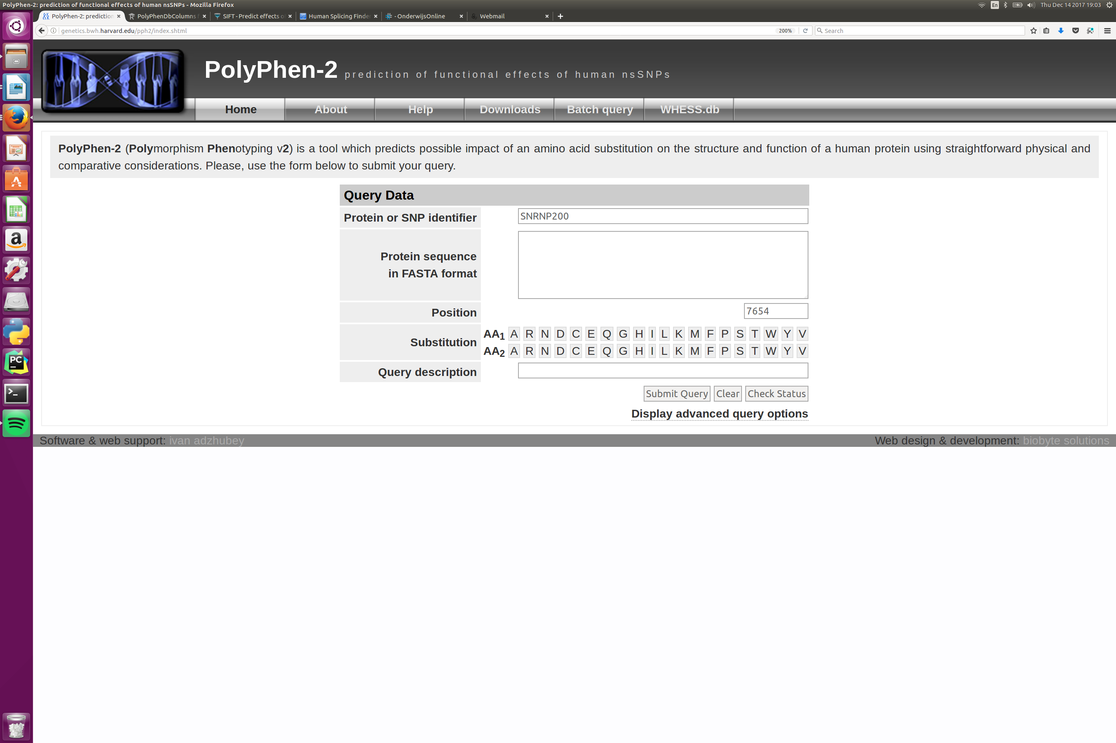
Plaatjes voor bij opdracht 3:
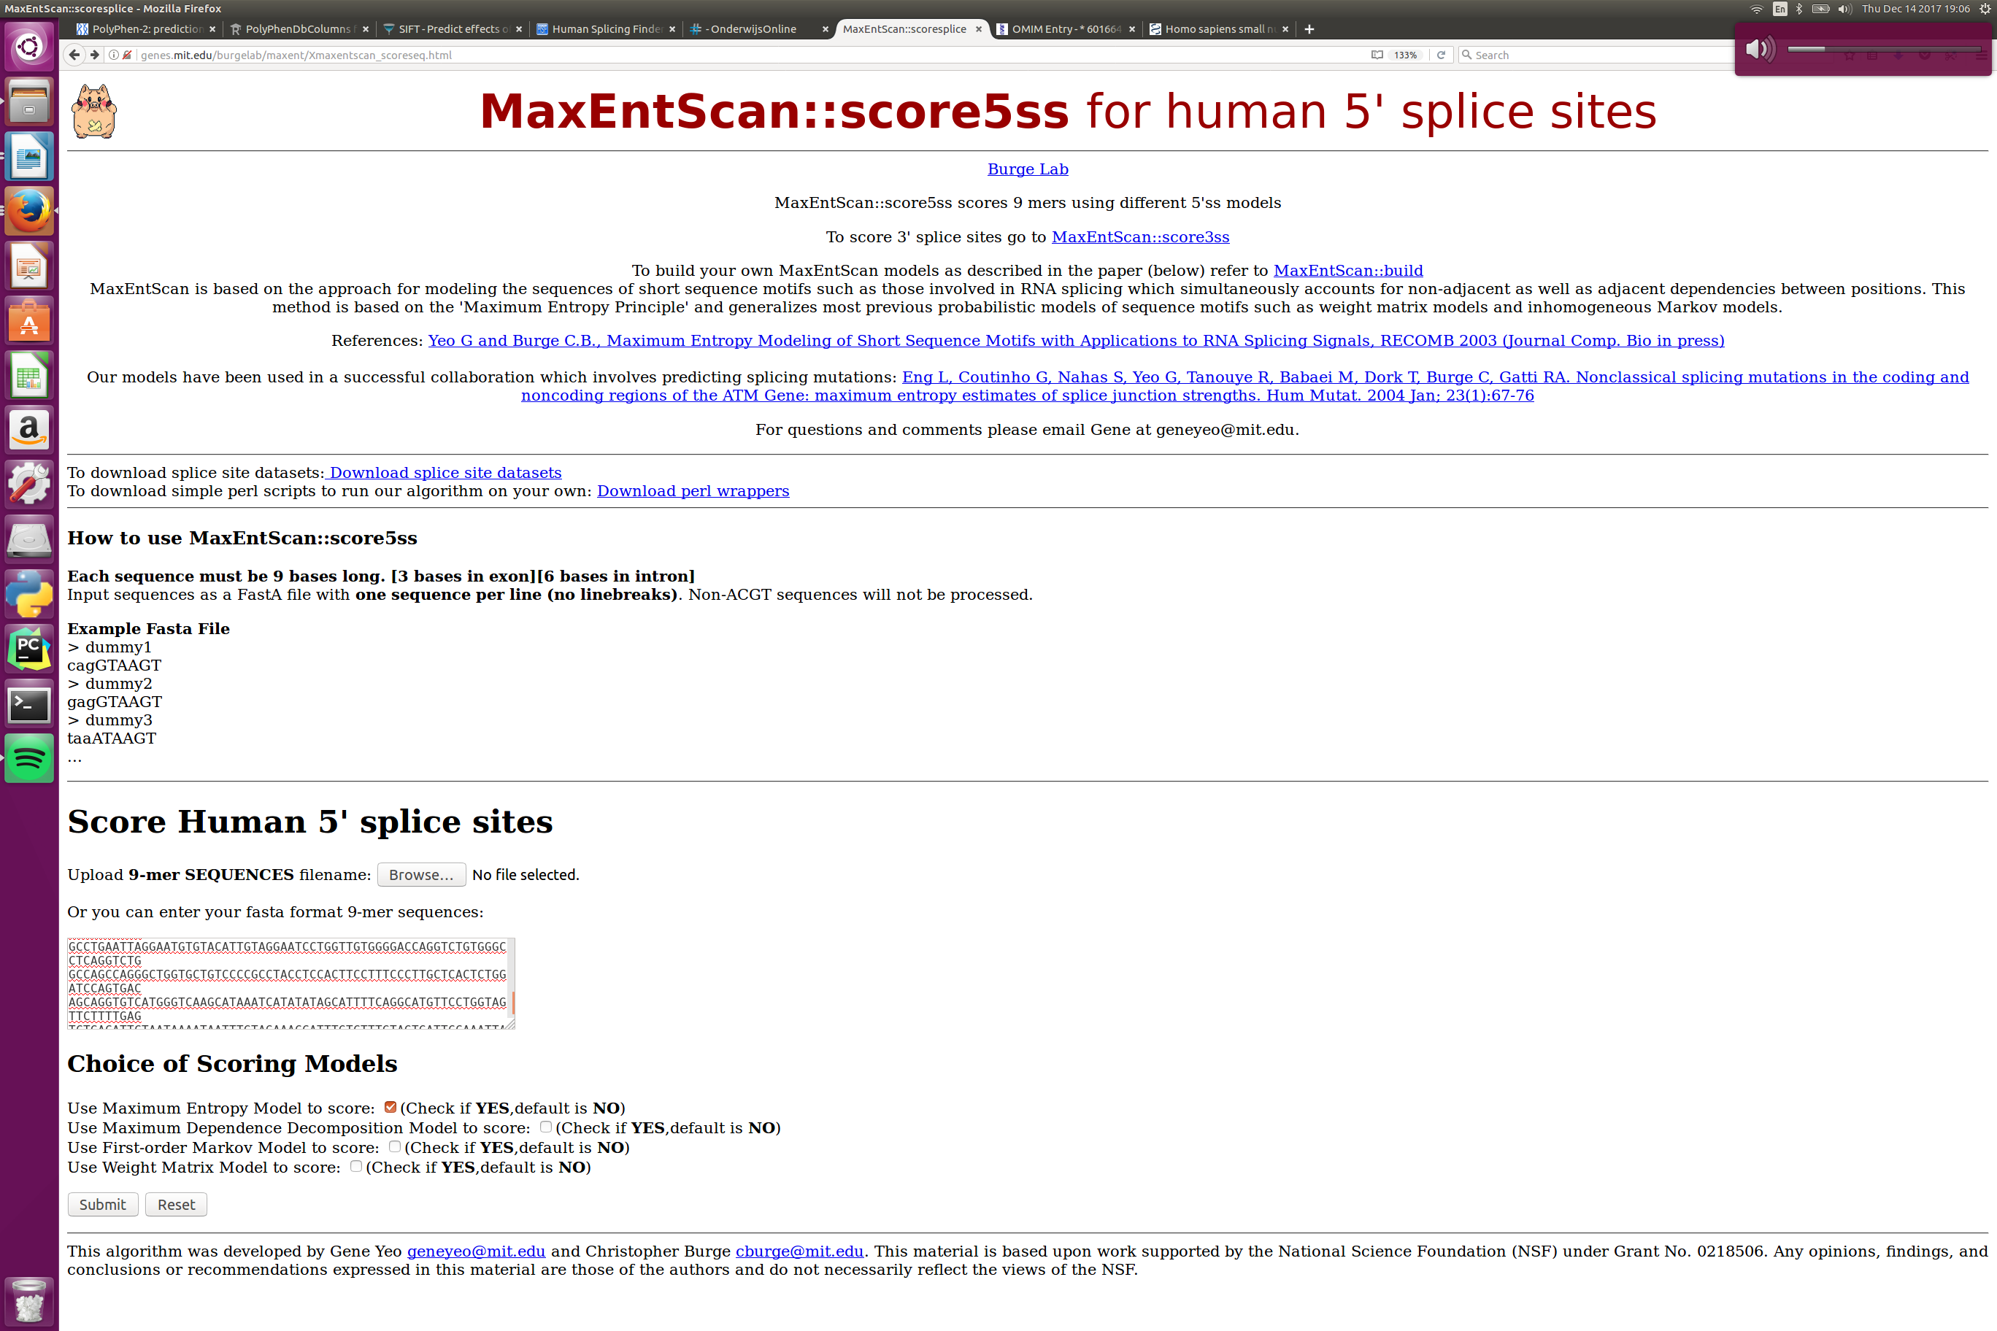
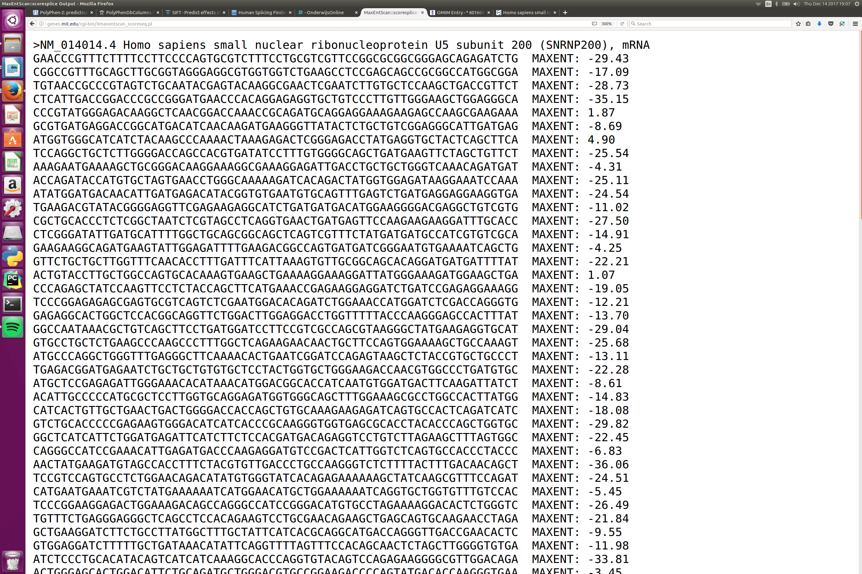
Resultaten:
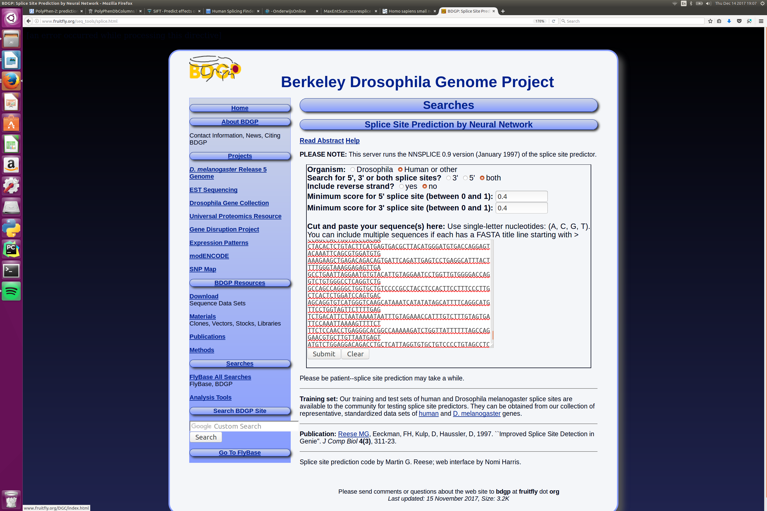
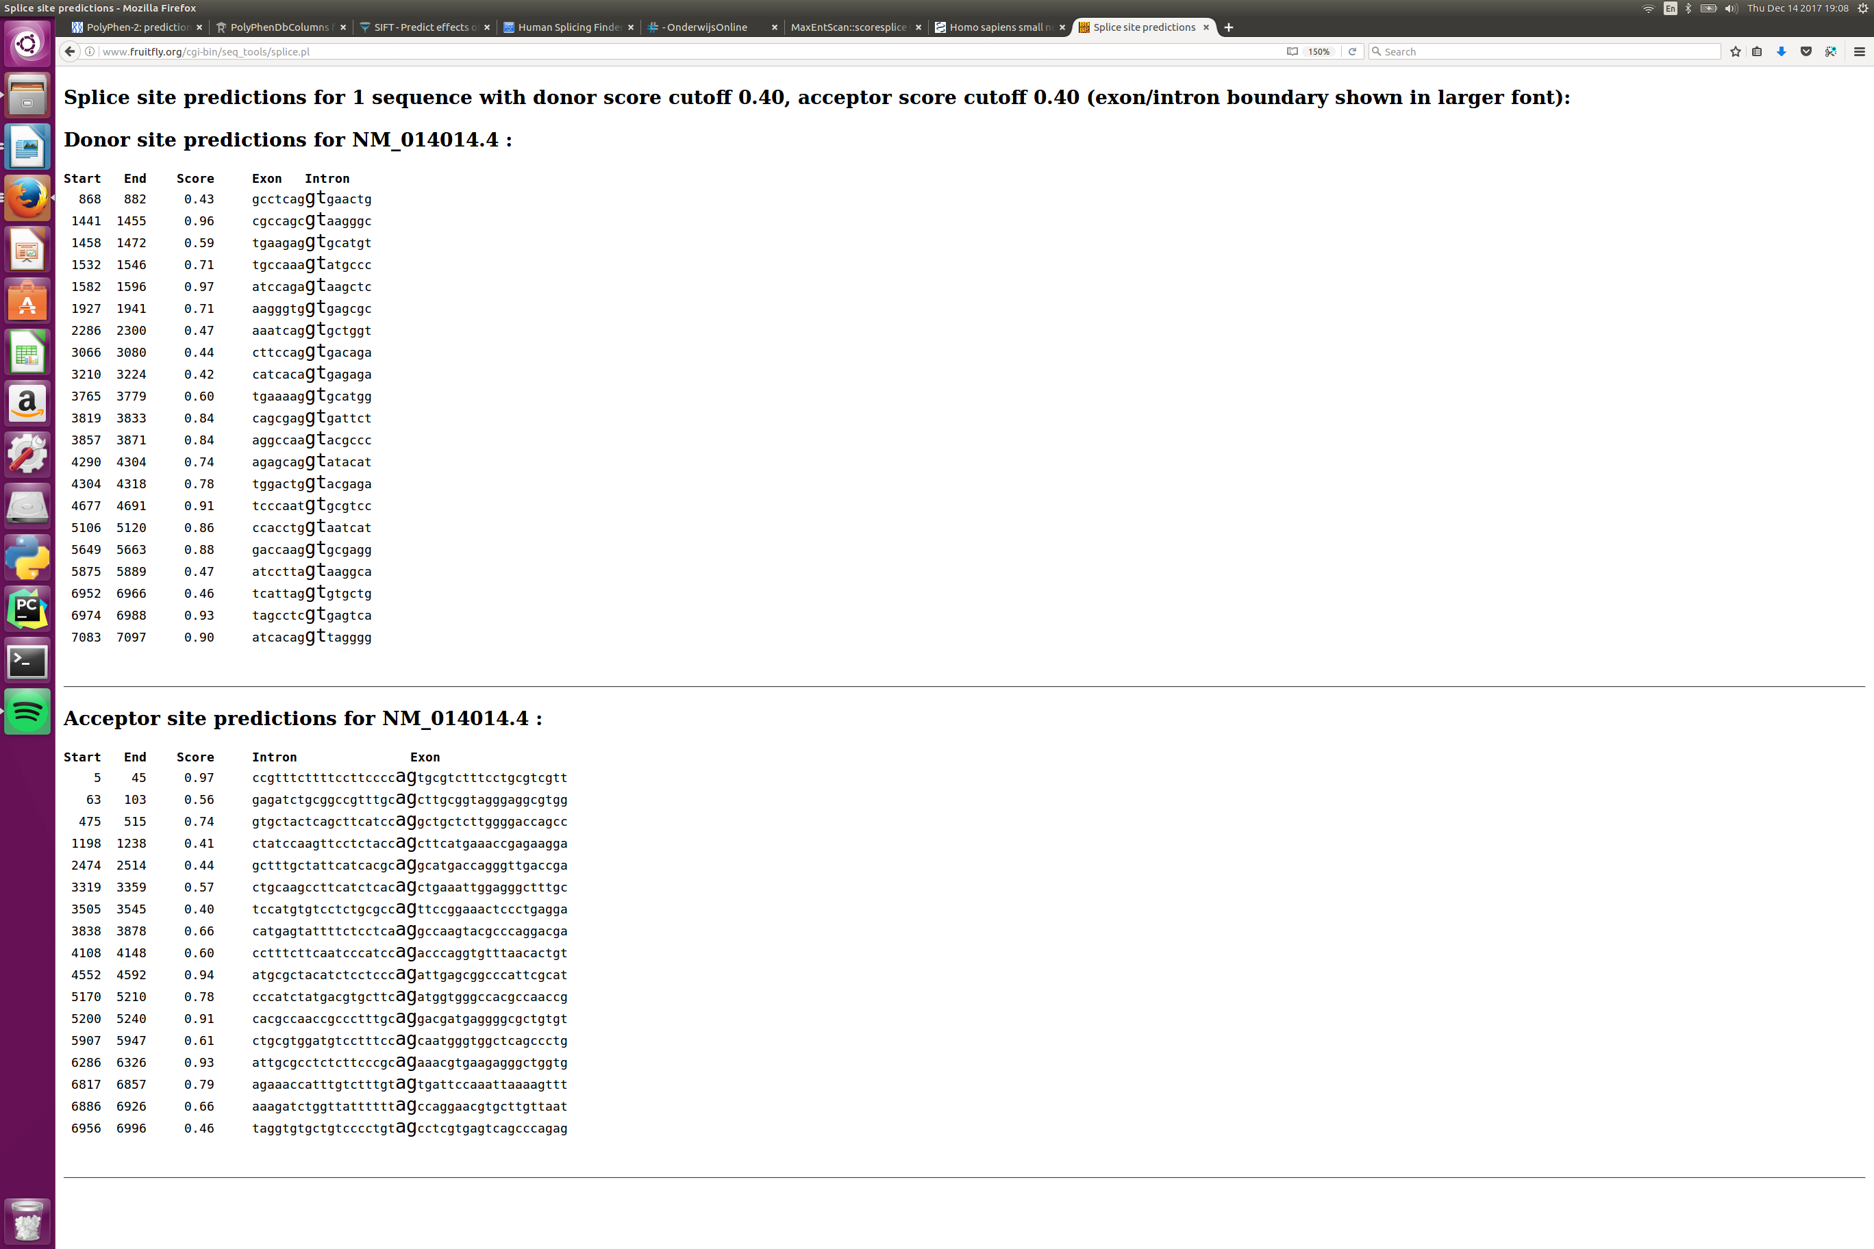
Resultaten:

